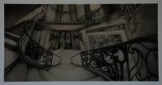
Anamarija Bukovec: Moj svet brez besed
Mentor: doc. mag. Anja Jerčič Jakob
5. 9. 2018 - 28. 9. 2018

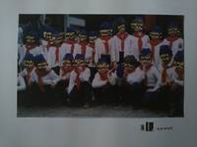
Zaključna razstava 4. letnika Likovne pedagogike
Mentorji: prof. Črtomir Frelih, doc. Anja Jerčič Jakob, prof. Roman Makše in doc. Zora Stančič
30. 5. 2018 - 20. 6. 2018

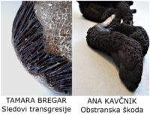
Tamara Bregar »Sledovi transgresije« in Ane Kavčnik »Obstranska škoda«
Mentor: prof. Mirko Bratuša
23. 4. 2018 - 24. 5. 2018

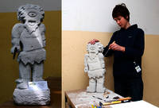
Mednarodna kiparska kolonija mladih Črnomelj 2008 - 2018
22. 3. 2018 - 20. 4. 2018

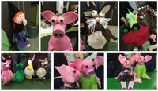
Razstava ob SVETOVNEM DNEVU LUTKARSTVA
21. 3. 2018 - 26. 3. 2018

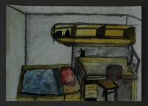
3. letnika Likovne pedagogike:
Kiparstvo, Slikarstvo, Risanje
21. 2. 2018 - 16. 3. 2018

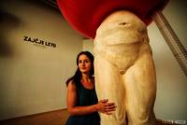
Nina Koželj
Velika Gospa
10. 1. 2018 - 16. 2. 2018

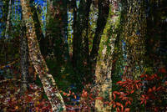
Razstava ob Tednu Univerze: Anja Jerčič Jakob - Ilustracije in slike
6. 12. 2017 - 5. 1. 2018

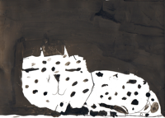
III. MEDNARODNI OTROŠKI LIKOVNI BIENALE OŠ BOŽIDARJA JAKCA 2017
15. 11. - 1. 12. 2017

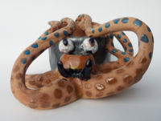
Razstava študentskih del pri predmetih Osnove keramike in Kreativna keramika v študijskem letu 2016/17
Mentor: prof. Mirko Bratuša
18.10. - 9.11. 2017

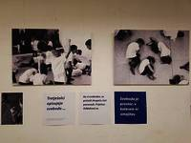
Razstava projekta Gib in njegova sled
Avtorica razstave: Nuša Jurjevič
Vodje in mentorji projekta: pred. dr. Vesna Geršak, as. dr. Uršula Podobnik, prof. mag. Črtomir Frelih
5. 10. - 13. 10. 2017

